|  |  |
| --- | --- |
| Федеральное агентство железнодорожного транспорта  Омский государственный университет путей сообщения  Кафедра «Автоматика и системы управления»  ЗНАКОМСТВО С PYTHON  Лабораторная работа № 8  по теме «Информационные технологии» | |
|  | Студент гр. 23з                            М. А. Медведев, О. Н. Пастушенко, А. В. Титова, М. И. Шруб  «    »                2024 г.  Руководитель –  старший преподаватель кафедры «АиСУ»                            Т.В. Васеева  « 12   » Апреля 2024 г. |
| Омск 2024 | |

# Цель работы

Целью данной лабораторной работы является знакомство с языком программирования Python, а также с сортировкой фото с помощью нейронной сети.

# Выполнение работы

## Настройка среды

Наша группа выбрала среду Yupyter Notebook–это веб-приложение с открытым исходным кодом, которое широко используется в области Data Science для визуализации данных. Оно представляет собой среду разработки, где можно сразу видеть результат выполнения кода и его отдельных фрагментов. Запускаем Yupyter Notebook и вставляем локальный репозиторий (рисунки 1-2).

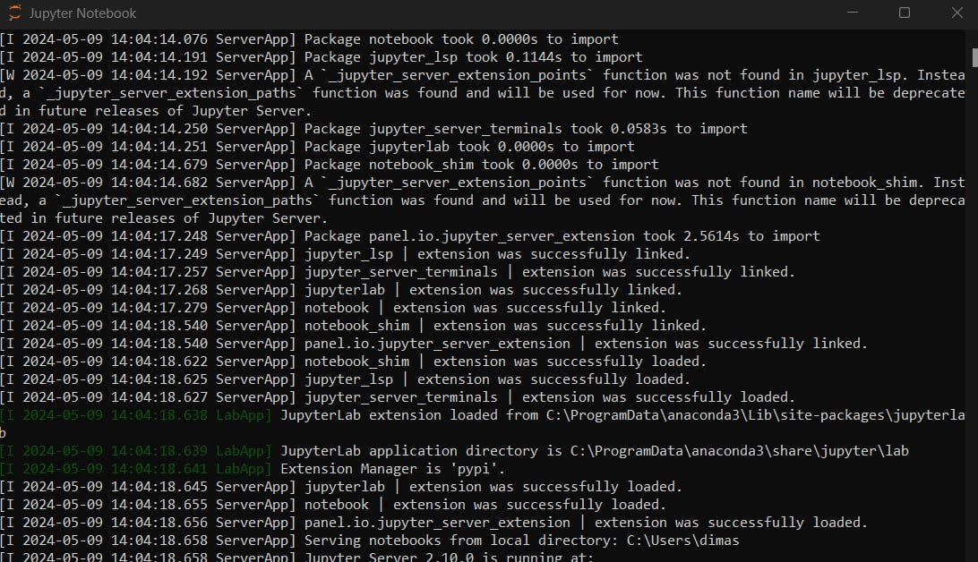

Рисунок 1 – Запуск Jupyter Notebook

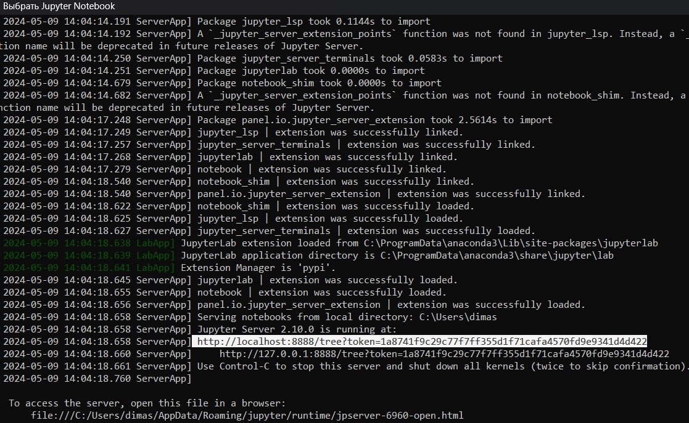

Рисунок 2 – Ссылка локального сервера

Далее запускаем программу через Jupyter, всиавояем ссылку локального репозитория и нажима на Python Anaconda. Затем устанавливаем библиотеки tensorflow (рисунки 3-6).

Вывод

В ходе лабораторной работы мы познакомились с языком программирования Python Мы научились сортировать фото с помощью нейронной сети, которую сами обучили.